Определяем версию гита



Изучаем команды

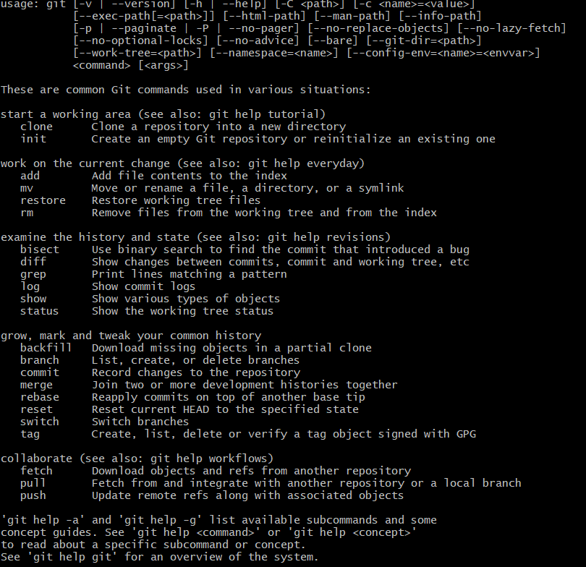

Вписываем свое имя и эл.почту



Запрашиваем список данных

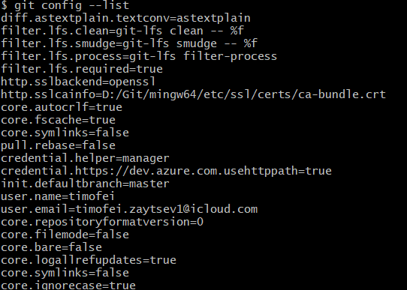

Создаем комит

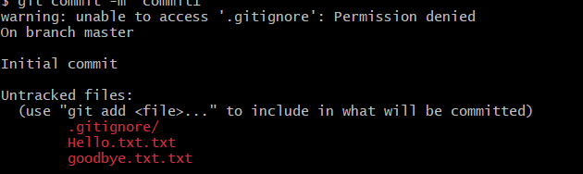

Создание конфликта

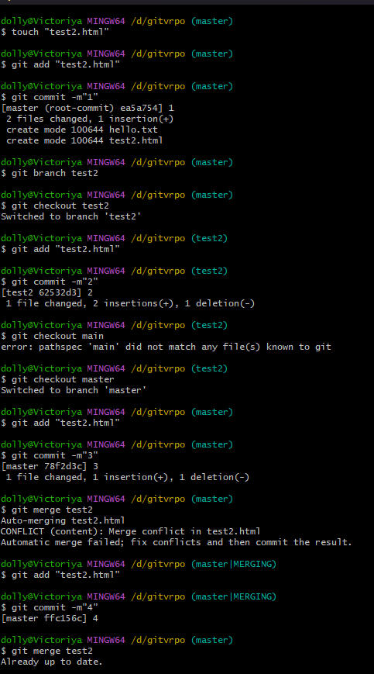

Создание гит игнора

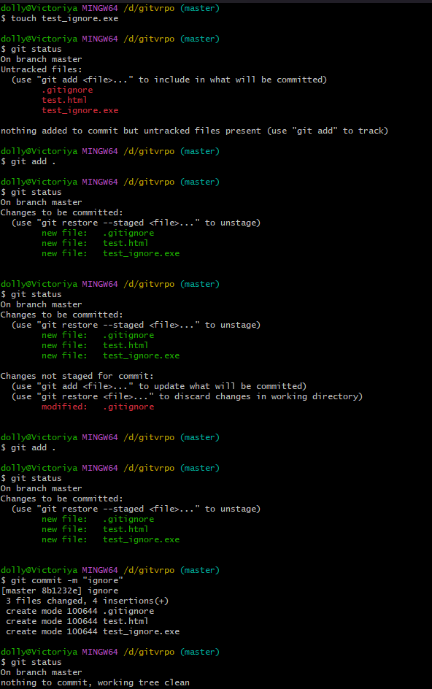

Выводим список индексированных и неиндексированных файлов

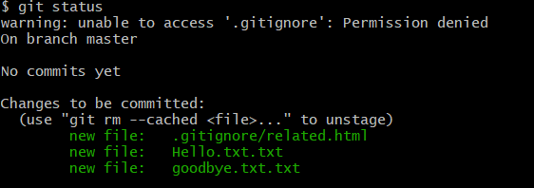

Вписываем log

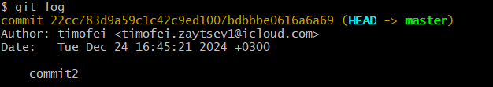

Создаем ветку и переходим к ней

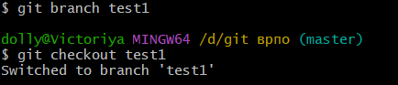

Определяем на какой ветке находимся



выполняем слияние веток